«УТВЕРЖДЕНО»
Решением Совета Общественной палаты г.о. Королев Московской области
от 09.07.2019 № 15

АКТ
общественной проверки
на основании обращения граждан в Общественную палату,
плана работ Общественной палаты г. о. Королев,
в рамках проведения системного и комплексного общественного контроля, проведен мониторинг по вопросам реализации программы "Доступная среда"
для маломобильных групп населения на объекте по адресу г.о.Королев, мкр. Юбилейный, ул. Папанина, д.8

Сроки проведения общественного контроля: 03 июля 2019 года.
Основания для проведения общественного контроля: по обращениям граждан в Общественную палату, в соответствии с планом работы Общественной палаты г. о. Королёв.
Форма общественного контроля: общественный мониторинг
Место осуществления общественного мониторинга:
группа общественного контроля провела мониторинг по вопросам реализации Государственной программы "Доступная среда" для маломобильных групп населения почтового отделения по адресу г.о.Королев, мкр. Юбилейный, ул. Папанина, д.8 .
Состав группы общественного контроля:
В состав группы общественного контроля вошли члены комиссии «по качеству жизни граждан, социальной политике, трудовым отношениям, экологии, природопользованию и сохранению лесов» Общественной палаты г. о. Королев:
- Кошкина Любовь Владимировна, председатель комиссии.
- Сильянова Тамара Александровна, член комиссии.
- Пустохин Алексей Александрович, консультант-эксперт комиссии

В ходе общественного контроля установлено:
Проверка показала, объект не соответствует критериям доступности для маломобильных групп населения. Отсутствует пандус с травмобезопасными перилами, нет системы вызова персонала, системы звукового оповещения, наклеек для слабовидящих и т.п.
По результатам проверки составлен АКТ, который будет направлен в Управление социальной защиты населения г.о. Королев для принятия соответствующих мер.
В ходе общественного контроля проводилась фотосъемка на камеру мобильного телефона.
К Акту проведения общественного контроля прилагаются фотографии.
Общественная палата держит вопрос на контроле.

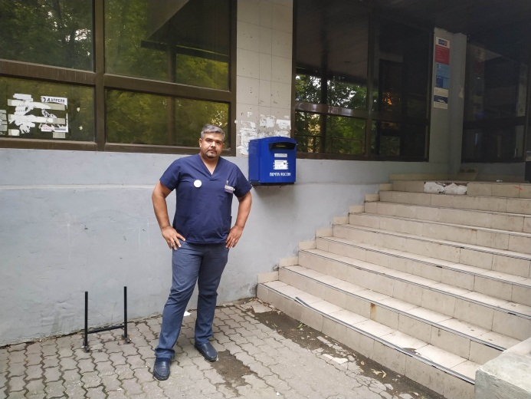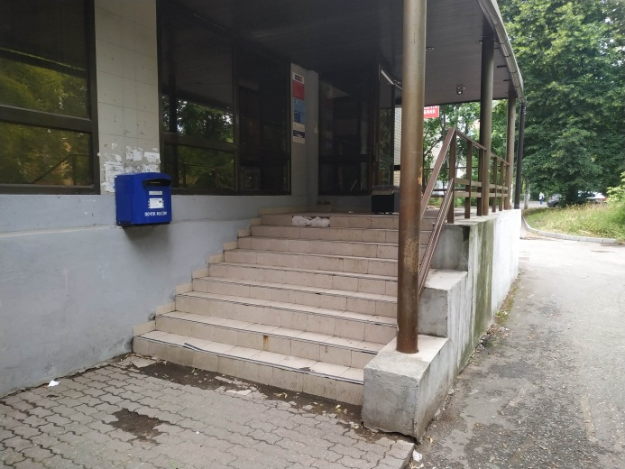

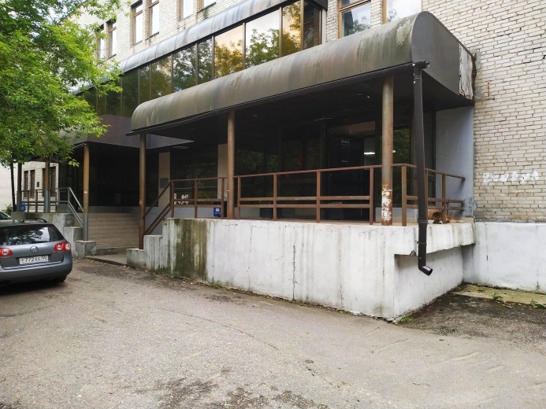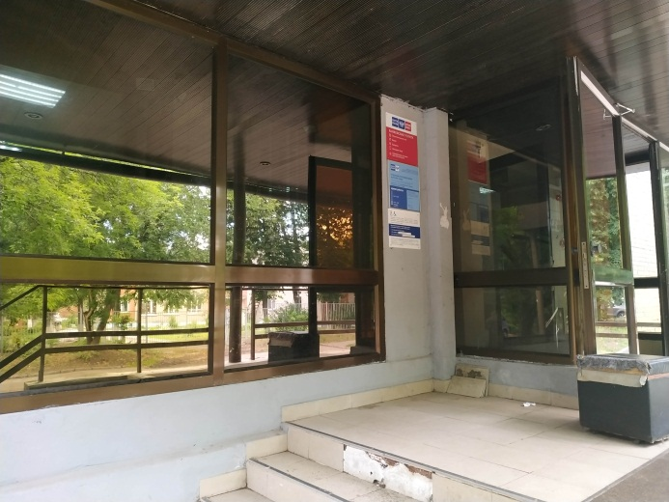
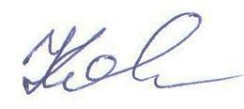
Председатель комиссии по качеству жизни граждан, социальной политике, трудовым отношениям, экологии, природопользованию и сохранению лесов» Общественной палаты г. о. Королев |  | Л.В.Кошкина

